24/11/2025
SEYDINA MOHAMED BADJI
Adja Aïda Ndiaye Fall RT2 GROUPE R1
TD R310
Base de données

Compte rendu TD R310

1 et 2. Pour commencer nous nous sommes connectés à notre environnement Mariadb en nous déplaçant dans le dossier Bin de mariadb puis exécuter la commande mariadb -u root -p

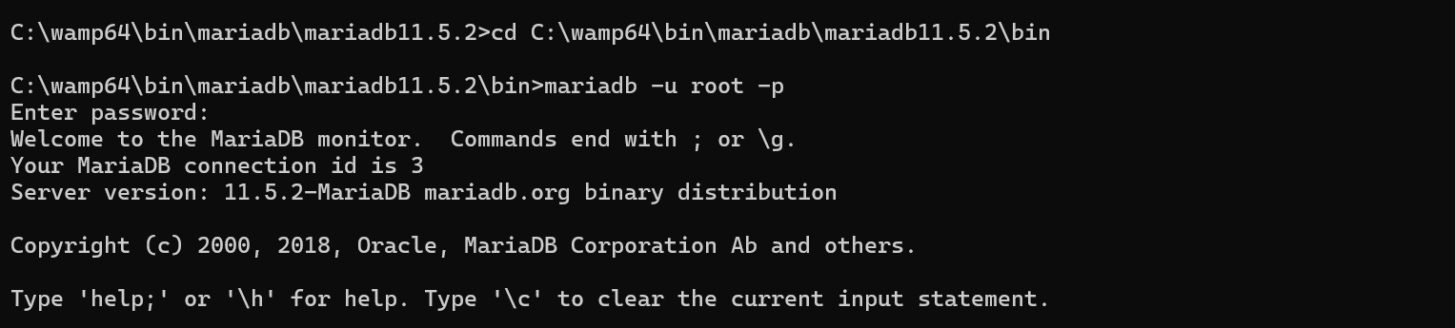
3. Vérification de la connexion
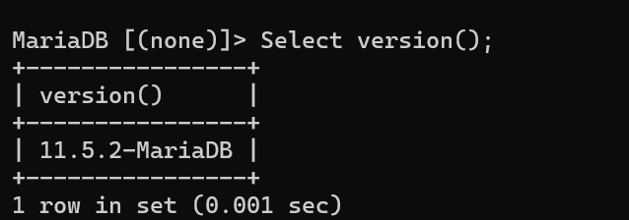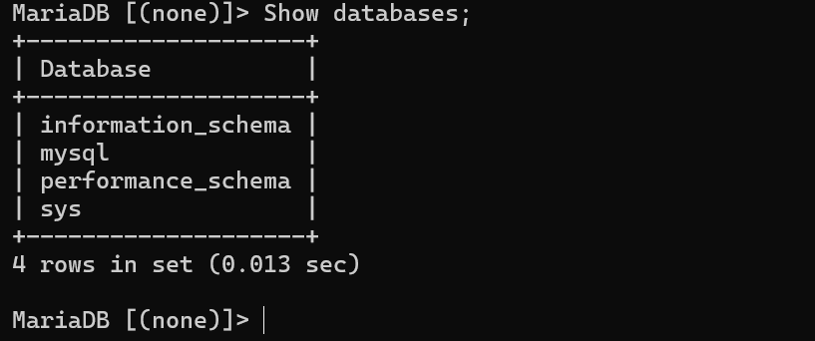

3. Création de la base
- Création de la base
La commande ci-dessus crée une base de données compatible avec toutes les langues, emojis, caractère spéciaux avec un système de comparaison insensible à la casse

- Sélection de la base
Cette commande permet de définir la base de données courante pour toutes les commandes SQL suivantes.

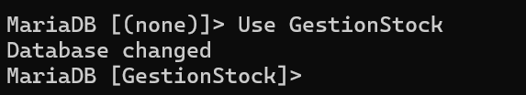
- Création de la Table Produit
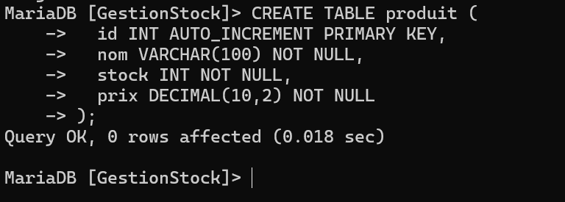id INT AUTO_INCREMENT PRIMARY KEY
→ L’identifiant de chaque produit est unique et s’incrémente automatiquement.
nom VARCHAR(100) NOT NULL
→ Nom du produit, maximum 100 caractères, ne peut pas être vide.
stock INT NOT NULL
→ Quantité en stock, entier obligatoire.
prix DECIMAL(10,2) NOT NULL
→ Prix du produit, maximum 10 chiffres dont 2 après la virgule.

- Insertion des données dans la table
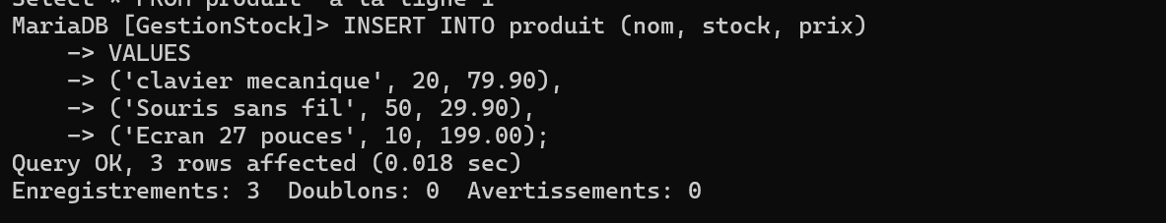

- Vérification des données entrées
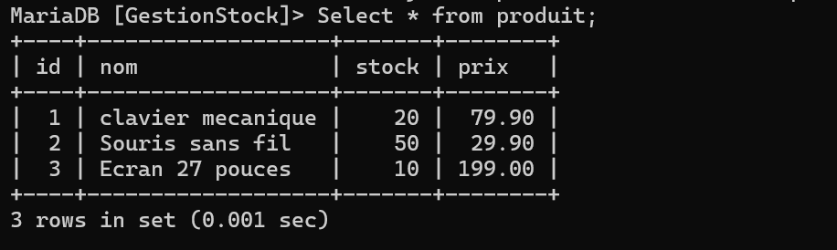

- Ajouter et relier typeProduit à la table produit
- Création de la table typeProduit
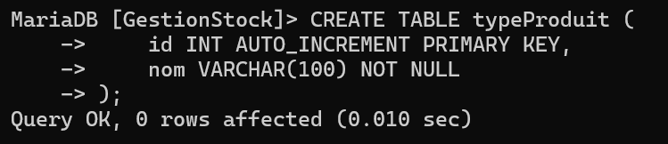CREATE TABLE typeProduit → crée une nouvelle table appelée typeProduit.
- id INT AUTO_INCREMENT PRIMARY KEY → crée une colonne id qui s’incrémente automatiquement à chaque nouvel enregistrement et sert de clé primaire .
- nom VARCHAR(100) NOT NULL → colonne pour le nom du type de produit, maximum 100 caractères, obligatoire.
But : stocker les types de produits (ex. alimentation, périphérique, etc.)

- Ajout de la colonne typeproduit_id
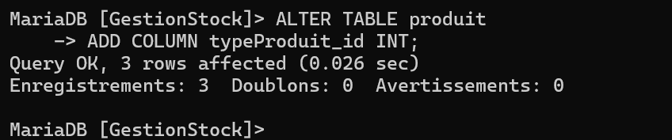ALTER TABLE produit → modifie la table produit.
ADD COLUMN typeProduit_id INT → ajoute une nouvelle colonne typeProduit_id de type entier.
But : chaque produit pourra maintenant référencer un type de produit.

- Ajout de la clé étrangère
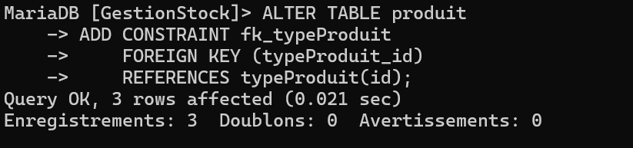ADD CONSTRAINT fk_typeProduit → crée une contrainte appelée fk_typeProduit.
- FOREIGN KEY (typeProduit_id) → cette colonne dans produit devient une clé étrangère.
- REFERENCES typeProduit(id) → elle référence la colonne id dans la table typeProduit.
But : s’assurer que chaque produit a un type existant dans typeProduit.
Cela crée une relation entre Produit et typeProduit pour plus de cohérence

- Insertion des types de produits
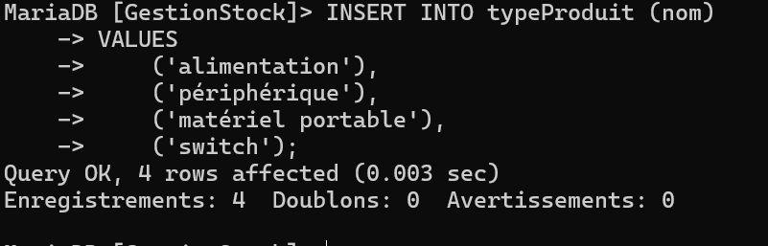
- INSERT INTO typeProduit (nom) → indique que tu vas insérer des valeurs dans la colonne nom.
- VALUES (...) → liste des types de produits à ajouter.
- Chaque ligne devient un enregistrement dans la table.
Résultat : 4 types de produits créés avec des id automatiques (1, 2, 3, 4).

- Vérification des commandes saisies
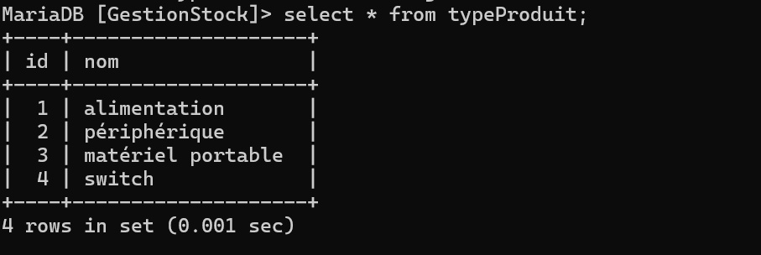

- Création des requêtes
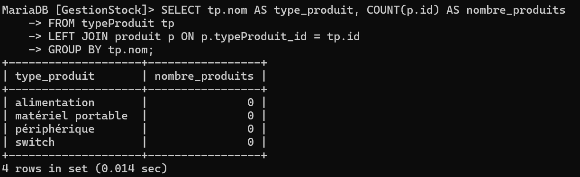SELECT tp.nom AS type_produit → récupère le nom du type de produit.
COUNT(p.id) AS nombre_produits → compte combien de produits ont ce type.
FROM typeProduit tp → table principale = typeProduit.
LEFT JOIN produit p ON p.typeProduit_id = tp.id → jointure garde tous les types, même s’il n’y a aucun produit correspondant.
GROUP BY tp.nom → regroupe par type pour compter les produits par type.
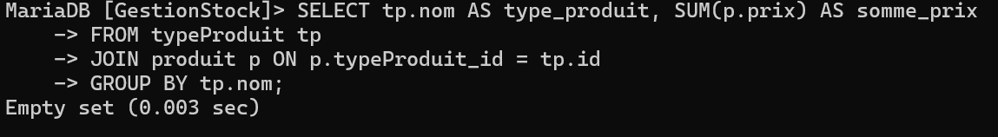SUM(p.prix) → additionne les prix des produits pour chaque type.
JOIN produit p ON p.typeProduit_id = tp.id → jointure interne, donc exclut les types sans produits.
GROUP BY tp.nom → regroupe par type de produit.

Résultat
Empty set

Pourquoi vide ?
Parce qu' aucun produit n’a de typeProduit_id défini → jointure interne ne trouve aucune correspondance → aucun résultat.

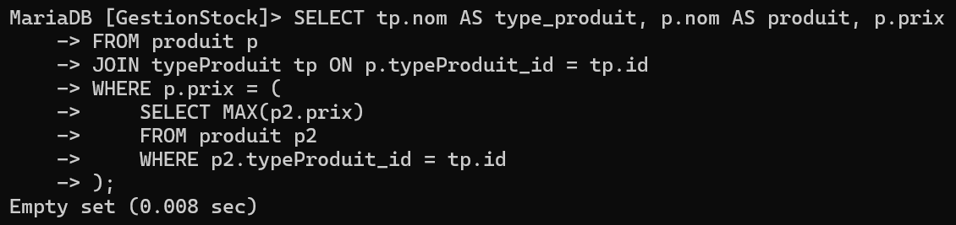JOIN typeProduit tp ON p.typeProduit_id = tp.id → joint chaque produit avec son type.
- WHERE p.prix = (SELECT MAX(...)) → filtre pour ne garder que le produit au prix maximum de son type.
- Sous-requête SELECT MAX(p2.prix) ... calcule le prix maximum pour chaque type.

Résultat
Empty set

Pourquoi vide ?
Encore une fois, aucun produit n’a de typeProduit_id défini, donc la jointure ne retourne rien et la sous-requête ne trouve pas de prix maximum.

4. Création des utilisateurs

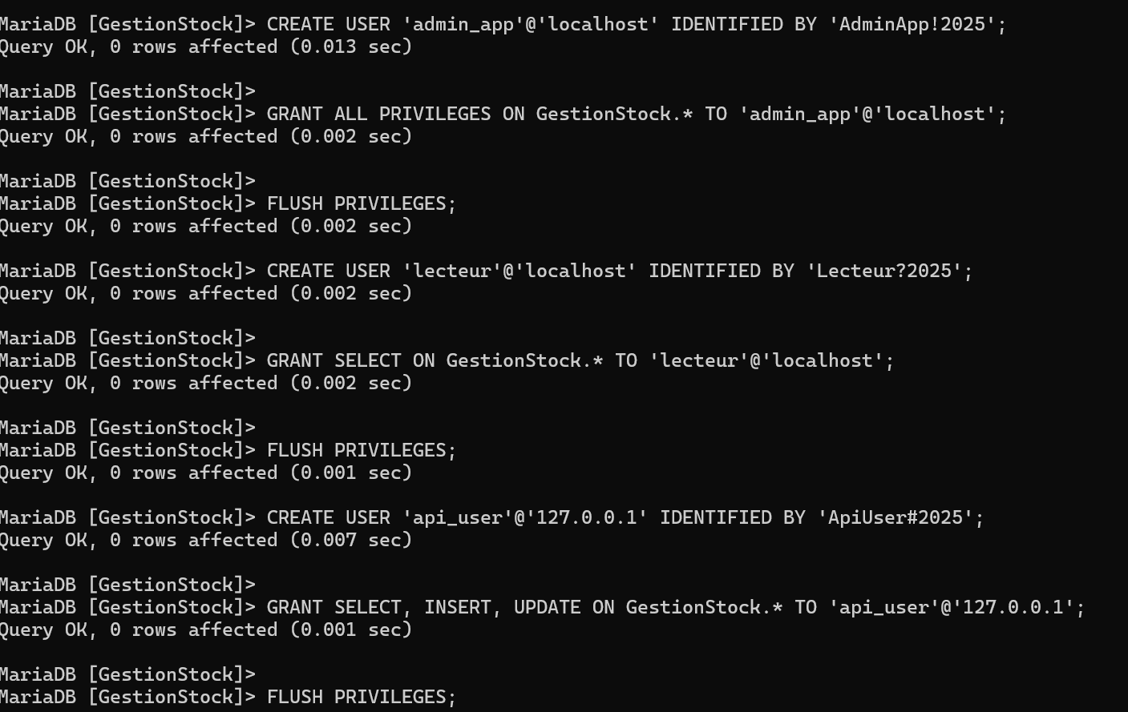

5.Test des droits
